2.4 Сонячне електропостачання
Перетворення сонячної енергії в електричну в наш час здійснюється термодинамічним або фотоелектричним способом. Перший повторює принцип роботи звичайної ТЕС: робоче тіло (наприклад, вода) нагрівається в сонячному котлі, встановленому на високій башті. При фотоелектричному способі сонячна енергія перетворюється безпосередньо в електричну в сонячних фотоелементах. У космосі це єдиний спосіб добування електроенергії без участі Землі

2.4.1 Сонячна теплоелектроенергетика
Електроенергію за рахунок використання сонячної енергії можна отримати в теплосилових установках, в яких тепло від згорання палива замінюється потоком концентрованого сонячного випромінювання. Принципова схема будови енергетичних геліоустановок наведена на рис. 2.27.
Робочим тілом в колекторах є вода або водно-спиртовий розчин у зимовий період. Ефективність використання падаючого на приймач випромінювання становить від 20 до 35%, вироблена електроенергія становить від 10% до 30% ефективного падаючого випромінювання.

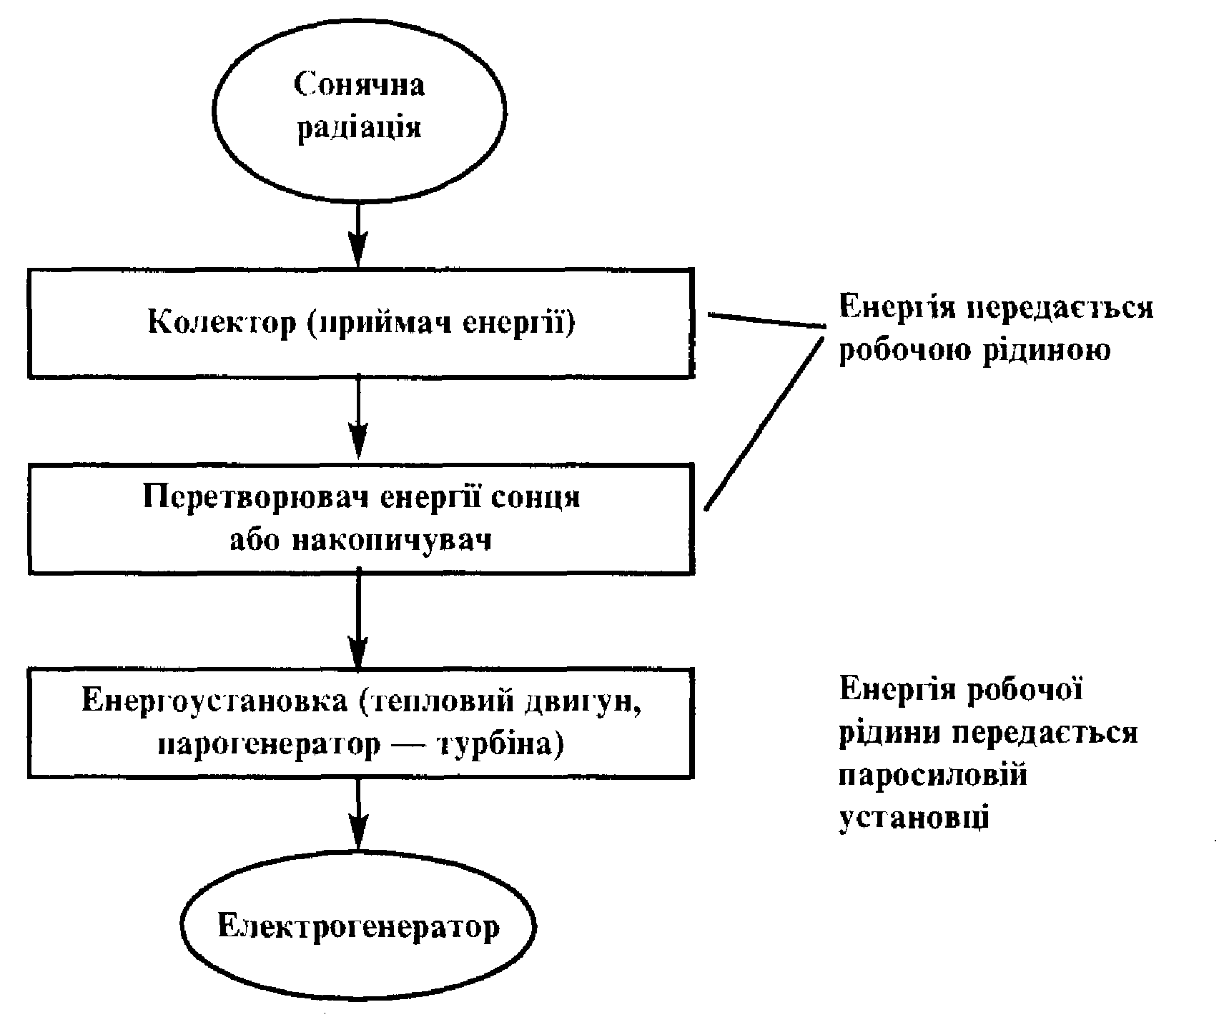
Рис.2.27 Принципова схема геліоенергетичної установки

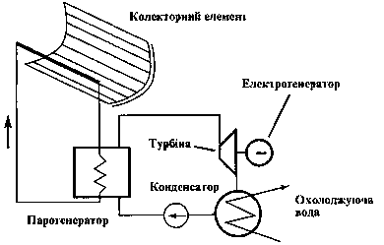
Більшість з подібних сонячних електростанцій передбачає однаковий принцип дії: поле розміщених на рівні землі дзеркал-геліостатів, що "слідкують" за сонцем, відбивають сонячні промені на приймач-ресивер, встановлений на досить високій вежі. Ресивер – це сонячний котел, в якому виробляється водяна пара середніх параметрів, спрямована потім в стандартну парову турбіну. Принципова схема такої установки наведена на рис. 2.28.

Рис. 2.28 Принципова схема паросилової сонячної електростанції
Щоб можна було виробляти електричну енергію в нічний час та в періоди зменшення сонячної радіації, користуються звичайним паливним котлом, що дає змогу турбіні працювати в різних режимах.
Наприкінці 70-х – початку 80-х років у різних країнах миру було побудовано сім пілотних сонячних електростанцій (СЕС) такого типу з рівнем потужності від 0,5 до 10 Мвт. Сама більша СЕС потужністю 10 Мвт (Solar Оnе) була побудована в Каліфорнії
На даний час жодна із цих СЕС більше не експлуатується, оскільки намічені для них дослідницькі програми виконані, а експлуатація їх як комерційних електростанцій виявилася невигідною. В 1992 р. Едисоновська компанія в Південній Каліфорнії, заснувала консорціум з енергетичних і промислових компаній, які разом з Міністерством енергетики США фінансували проект по створенню баштової СЕС Solar Two шляхом реконструкції Solar One, залишаючи ту ж саму потужність 10 Мвт. Основна ідея реконструкції полягала в тому, щоб замінити існуючий ресивер із прямим одержанням водяної пари на ресивер з проміжним теплоносієм (нітратні солі). У схему СЕС включений нітратний бак-акумулятор замість застосовуваного в Solar One гравійного акумулятора з високотемпературним маслом як теплоносієм. Розроблювачі розглядають її як прототип, що дозволить на наступному етапі створити СЕС потужністю 100 Мвт. Передбачається, що при такому масштабі СЕС цього типу виявиться конкурентноздатною з ТЕС на органічному паливі.
Починаючи із середини 80-х років, у Південній Каліфорнії компанією LUZ були створені й пущені в комерційну експлуатацію дев'ять СЕС із параболоциліндричними концентраторами (ПЦК) з одиничними потужностями, які нарощувались від першої СЕС до наступних від 13,8 до 80 МВт. Сумарна потужність цих СЕС досягла 350 Мвт. У цих СЕС використані ПЦК із апертурою, що збільшувалася при переході від першої СЕС до наступних. Стежачи за сонцем на єдиній осі, концентратори фокусують сонячну радіацію на трубчастих приймачах, укладених у вакуумованих трубках. Усередині приймача протікає високотемпературний рідкий теплоносій, що нагрівається до 380°С і потім віддає тепло водяної пари в парогенератор. У схемі цих СЕС передбачене також спалювання в парогенераторі деякої кількості природного газу для виробництва додаткової пікової електроенергії, а також для компенсації зменшеної інсоляції.
Зазначені СЕС були створені й експлуатувалися в той час, коли в США існували закони, які дозволяли СЕС беззбитково функціонувати. Закінчення терміну дії цих законів наприкінці 80-х років привело до того, що компанія LUZ збанкрутувала, а будівництво нових СЕС цього типу було припинено.
Компанія KJC (Kramеr Junction Company), що експлуатувала п'ять із дев'яти побудованих СЕС (з 3 по 7), поставила перед собою завдання підвищити ефективність цих СЕС, скоротити витрати на їхню експлуатацію й зробити їх економічно привабливими в нових умовах. Тепер ця програма успішно реалізується.
Інший проект вежевої сонячної електростанції PHOEBUS реалізується німецьким консорціумом. Він передбачає спорудження сонячно-паливної електростанції потужністю 30 МВт з об'ємним ресивером для нагрівання атмосферного повітря, за допомогою якого виробляється водяна пара в паровому котлі. На шляху підігрітого повітря від ресивера до котла передбачається горілка для спалювання природного газу, кількість якого регулюється таким чином, щоб протягом доби підтримувати потрібну потужність. Розрахунки показують, що, наприклад, для річного надходження сонячного випромінювання 6,5 ГДж/м² (що характерно для півдня України) ця станція з сумарною поверхнею геліостатів 160 тис. м² буде отримувати 290,2 ГВт-год/рік сонячної енергії, а кількість внесеної паливом енергії буде становити 176,0 ГВт-год/рік. При таких показниках електростанція виробить за рік 87,9 ГВт-год електроенергії із середньорічним ККД 18,8%. При таких показниках вартість електроенергії буде на рівні теплових електростанцій на органічному паливі.

2.4.2 Сонячна фотоенергетика
Одним з перспективних способів перетворення енергії Сонця в електроенергію є пряме фотоелектричне перетворення з використанням напівпровідникових фотоелектричних перетворювачів.
Принцип дії фотоелектричного перетворювача базується на явищі внутрішнього фотоефекту в напівпровідниках та ефекту розділення фотогенерованих носіїв заряду (електронів, дірок) електронно-дірковим переходом або потенціальним бар’єром типу метал–діелектрик–напівпровідник (МДН).
Вперше явище фотоефекту дослідив французький фізик Беккерель 1839 року, отримавши потік електронів при освітленні сонячним світлом пластини оксиду міді. Винахід був широко впроваджений у життя після відкриття напівпровідників. Як світлочутлива зона фотоелементів використовуються селен (Se), кристалічний кремній (Si), аморфний кремній (SiGe) тощо. Фотоефект утворюється, коли фотон (світловий промінь) падає на елемент із двох матеріалів з різним типом електричної провідності (дірчастий або електронний). Потрапивши в такий матеріал, фотон вибиває електрон з його комірки, утворюючи вільний від'ємний заряд і "дірку". В результаті рівновага так званого "р-n"-переходу порушується, і в колі виникає електричний струм. Будову кремнієвого фотоелемента показано на рис. 2.29. Найближчими "родичами" сонячних фотоелементів є транзистори, світлодіоди та інші електронні пристрої.

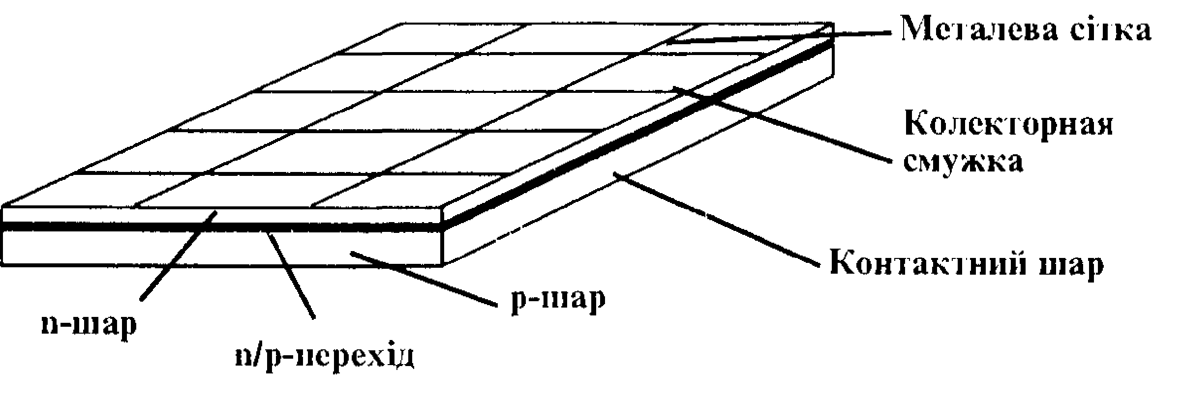
Рис. 2.29 Схема кремнієвою фотоелемента

Чутливість фотоелемента залежить від довжини хвилі падаючого світла та прозорості верхнього шару елемента. В ясну погоду кремнієві елементи виробляють електричний струм приблизно 0,5 В і 25 мА на 1 см² або 12-13 мВт/см². На даному етапі вдосконалення фотоелектричних перетворювачів найбільш перспективним напівпровідниковим матеріалом є кремній, який відрізняється високою технологічністю, великим строком служби, високою рухомістю носіїв заряду та поширеністю в природі. Кремнієві фотоелементи бувають монокристалічні та полікристалічні. Різниця між цими матеріалами полягає в специфіці отримання початкових кремнієвих заготовок при їх вирощуванні з розплавів. Монокристалічна заготовка більш однорідна, але дорожча. Полікристалічна – менш однорідна, але має нижчу вартість, що може бути вирішальним фактором, колі йдеться про виготовлення фотоелементів. Теоретична ефективність кремнієвих елементів становить приблизно 28%, а практична – від 14% до 16%.
Останнім часом зріс інтерес до сонячних елементів зі структурами метал–діелектрик–напівпровідник (МДН) і напівпровідник–діелектрик–напівпровідник (НДН). Створено сонячні МДН-елементи з ККД, який дорівнює 17,6%, що є рекордним для кремнієвих елементів.
Найбільший ККД перетворення (22-23%) забезпечують арсенід-галійові фотоелементи. Аналіз каскадної сонячної батареї, що складається з двох і більше фотоелементів, які послідовно електрично й оптично зв’язані між собою, показав можливість досягнення ККД перетворення понад 31% для складу AlCaAs – CaInAs. У конструктивному відношенні слід виділити два типи фотоелектричних генераторів: площинні та з концентраторами сонячного випромінювання.
Найпростішим пристроєм, який збирає велику кількість сонячної енергії, є плоска батарея з багатьох сонячних елементів, з’єднаних у послідовні та паралельні групи для здобуття потрібної вихідної електричної потужності. Елементи батареї встановлюються нерухомо і можуть збирати енергію з усієї півсфери, що знаходиться перед нею. Можливий варіант конструкції її модулів складається з двох скляних листів, між якими розташовуються зкомутовані сонячні елементи, залиті оптично прозорим кремнійорганічним каучуком. Потужність сонячних батарей, що серійно випускаються промисловістю, становить 50-200 Вт. На сонячних фотоелектричних станціях сонячні батареї використовуються для складання фотоелектричних генераторів. Сонячні фотоелектричні станції використовуються для живлення водопідйомних насосів, телекомунікаційних систем, катодного захисту трубопроводів, в домашніх господарствах тощо.
Фотоелектричні перетворювачі відрізняються спектральною селективністю, але в них не використовується більша частина інфрачервоного спектра, що призводить до нагрівання сонячних елементів і зниження ККД перетворення.
Для використання теплової енергії сонячного випромінювання розроблено термоелектричні генератори. Проте відносно низький ККД, висока вартість й обмежений ресурс роботи не дають змоги їм поки що конкурувати з фотоелектричними перетворювачами.
Основною перешкодою на шляху розвитку фотоенергетики є велика вартість встановленої потужності та, відповідно, генерованої електроенергії. За станом на 1997 рік середня вартість встановленої потужності сонячних батарей становила приблизно 8 грн./Вт, а вартість генерованої електроенергії 0,3-0,4 грн./кВт∙год.
Вартість електроенергії, що виробляється фотоелектричними установками (ФЕУ), на сьогодні в декілька разів вища, ніж на електричних станціях з тепловим циклом. Незважаючи на це, ФЕУ активно впроваджуються як у розвинутих країнах, так і в країнах, що розвиваються. При цьому можна дослідити дві протилежні тенденції.
У країнах, що розвиваються, застосовують порівняно дрібні установки для електропостачання індивідуальних будинків, у віддалених селах для - оснащення культурних центрів, де завдяки ФЕУ можна користуватися телевізорами й ін. При цьому на перший план виступає не вартість електроенергії, а соціальний ефект. Програми впровадження ФЕУ в цих країнах активно підтримуються міжнародними організаціями, у їхньому фінансуванні бере участь Світовий банк на основі висунутої їм "Сонячної Ініціативи". Так, наприклад, у Кенії за допомогою ФЕУ було електрифіковано 20 000 сільських будинків. Велика програма по впровадженню ФЕУ реалізується в Індії.
У промислово розвинених країнах активне впровадження ФЕУ пояснюється декількома факторами. По-перше, ФЕУ розглядаються як екологічно чисті джерела, здатні зменшити шкідливий вплив на навколишнє середовище. По-друге, застосування ФЕУ в приватних будинках підвищує енергетичну автономію й захищає власника при можливих перебоях у централізованому електропостачанні. В-третіх, вартість прокладання ліній електроживлення у важкодоступній місцевості становить 5-15 тис. дол./км. В-четвертих, велике значення має динаміка зміни показників ФЕУ за останні два десятиліття, на основі якої на найближчий час прогнозується досягнення конкурентоспроможності ФЕУ для широкого використання.
У деяких країнах розробляються проекти великих пілотних ФЕУ, які дозволять набути необхідного досвіду, і водночас в результаті збільшення масштабу продукції знизиться ціна установок, а отже й вартість електроенергії.
У цьому контексті дуже цікавим є досвід Японії, де у префектурі Окінава будується ФЕУ потужністю 750 кВт. У США 90 енергетичних компаній утворили Фотоелектричну групу, яка впродовж 5 років планує ввести в експлуатацію ФЕУ загальною потужністю 47 МВт, з яких 17 МВт припадає на малі автономні установки і 30 МВт – на великі (від 100 кВт до 1 МВт).
На сьогодні понад 30 країн світу використовують процес прямого перетворення сонячної енергії на електричну. Сумарна потужність вироблених за рік фотоелектричних перетворювачів становить близько 65 МВт, з них по 1/3 у США та Японії, 20% – в Європі.
У 1997 року з'явилася така цифра 400 млн. уже встановлених фотоелектричних систем у світі. Щорічно кількість сонячних систем зростає на 80 тисяч.
Для розрахунку сьогоднішніх фінансових показників ФЕУ можна навести такий приклад. У 2003 році відбулось офіційне відкриття системи площею 1870 м², інтегрованої у дах реконструйованого вокзалу у місті Берлін (Німеччина). 780 модулів різної форми по 100 елементів кожний встановлені під кутом нахилу 7-9°. Розмір монокристалічних елементів -125×125 мм, активна поверхня елементів 1146 м². Електроенергія, що виробляться надходить у загальну енергомережу. Очікується, що щорічно від системи в неї постачатиметься 160 000 кВт-год. Потужність цієї системи 189 кВт, вартість – 3,7 млн євро. За умови фіксованого тарифу 4,9 євроценти за 1 кВт-год неважко підрахувати річну економію від впровадження цієї системи, яка складе лише 7840 євро.
Незважаючи на це у Програмі державної підтримки розвитку нетрадиційної енергетики передбачено досягнення виробництва сонячних батарей 2010 року до 96,5 МВт.

